中华商务网钴VIP周刊
12.25 -12.30

国外钴价走弱 国内暂稳定 2
电解钴本周国内市场价格走势图 3
电解钴本周进口市场报价 4
氯化钴本月走势图 5
四钴一周价格 5

联系我们：
北京创意坊科技有限公司
地址：北京市朝阳区高碑店盛世龙源12号楼
邮编：100022
电话：+86-10-58303328

国外钴价走弱 国内暂稳定
中商网讯：本周国内外钴市显平静，本周欧洲圣诞节假期影响，市场显得比较平静。
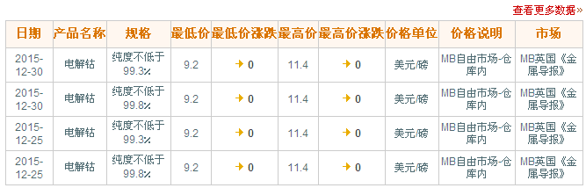
近期MB钴市场走势图
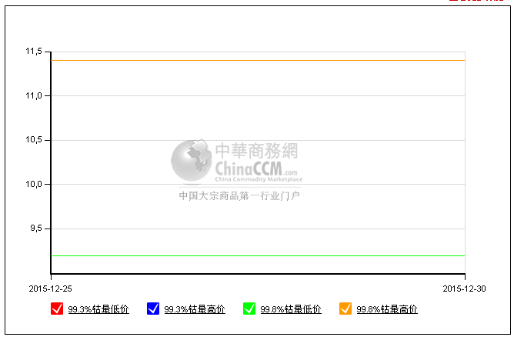
LME期钴价格起伏不定，但波动较小，最新收盘价在24390美元，较上周四价格下调310美元。MB钴价平稳保持在9.2-11.4美元/磅。
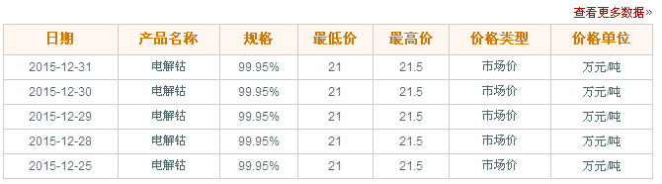

电解钴本周国内市场价格走势图
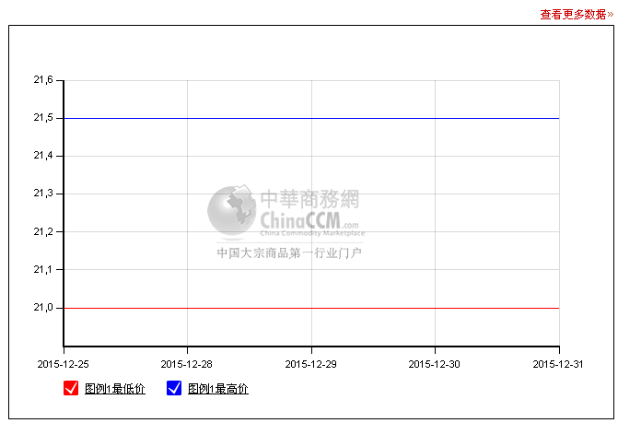
马上国内市场进入元旦假期，国内外市场处于观望状态，加上公司年底报表总结等因素，市场交易平缓。业内人士表示，节后国外市场价格有望小幅上涨，当前钴价较低，中国企业与外国厂商原料订单有的开始执行，对市场也形成一定支撑。国内市场钴价平稳，国内电解 钴价格在20.5-21.5万元之间，市场波动不大，此前收储是企业招标价基本在此区间，近日钴价将在此范围内小幅波动。
电解钴本周进口市场报价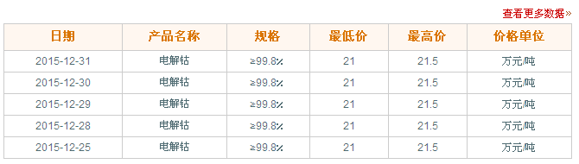
电解钴本周长江市场价格走势图
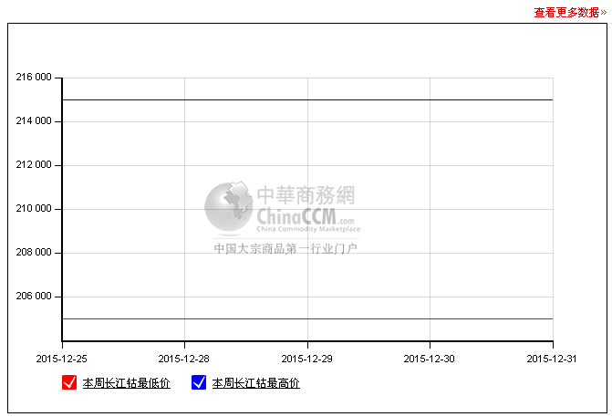
钴盐市场也显平稳，氯化钴近日需求好转，因当前钴盐价格较低，低于此前进口原料成本，一些有需求的用户直接购买部分氯化钴。
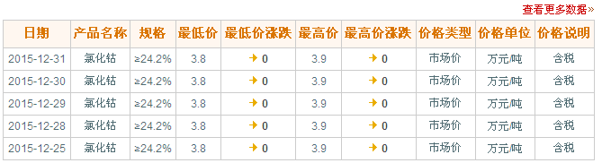

氯化钴本月走势图
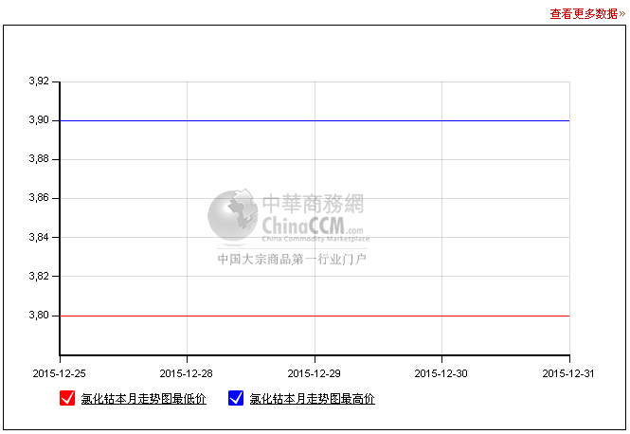

四钴一周价格
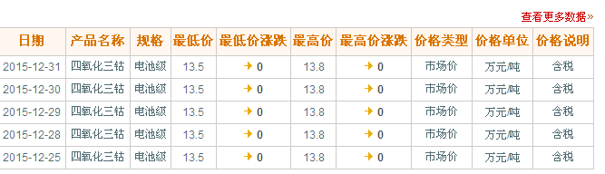
四氧化三钴报价维持在13-13.5万元/吨，实际成交价在13万左右。不过随着外盘价格平稳及钴酸锂生产商节前采购，四氧化三钴的价格也会相对较平稳。
四钴本月价格走势图
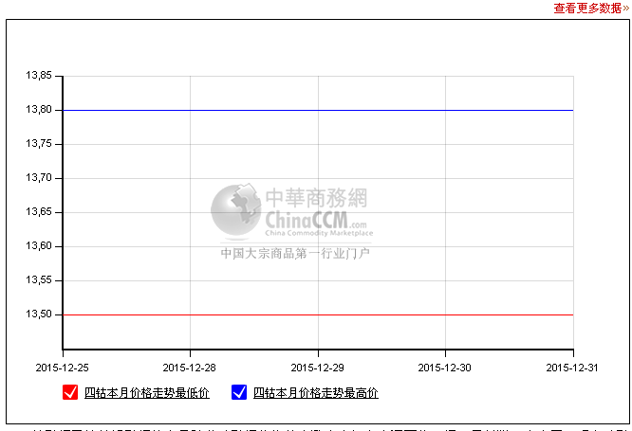
钴酸锂及镍钴锰酸锂等产品随着碳酸锂价格的上涨未来仍有上调可能，据三元材料厂商表示，现在碳酸锂的成交价逼近14万元，令生产成本压力增加。

（中华商务网小金属频道 请勿转载）

